Подведены итоги реализации проекта «Цифровая трансформация на службе граждан» 2022-2023 гг.

30 июня 2023 г. в Ханты-Мансийске на базе диалоговой площадки Югорского государственного университета «Точка кипения» в онлайн и офлайн формате состоялся Круглый стол, посвященный итогам реализации проекта «Цифровая трансформация на службе граждан» в 2022-2023 гг. Участниками Круглого стола стали организаторы, тьюторы, участники проекта из Москвы, Ханты-Мансийска, Нижневартовска, Нягани, Покачей, Радужного, а также Кондинского и Нижневартовского районов автономного округа. К 18 точкам подключения видеоконференции присоединились в разных форматах свыше 40 человек.
Организаторами Круглого стола выступили АНО «Центр технологий электронной демократии» и Малое инновационное предприятие «Интеллектуальные технологии» при Нижневартовском государственном университете.
Открыла заседание Круглого стола и поприветствовала всех участников заседания Наталья Маслова, исполнительный директор АНО «Центр технологий электронной демократии», руководитель проекта «Цифровая трансформация на службе граждан».
Она поблагодарила организаторов «Точки кипения» за предоставленную возможность проведения мероприятия на данной площадке и рассказала об итогах реализации проекта «Цифровая трансформация на службе граждан», который направлен на улучшение цифровых компетенций югорчан, в том числе представителей НКО, добровольцев, членов профсоюза, гражданских активистов в сфере цифровой трансформации, цифровой экономики и кибербезопасности.
Проект осуществляется за счет средств гранта губернатора Югры. Грантооператором является Фонд «Центр гражданских и социальных инициатив Югры», который создан по распоряжению Правительства Югры с целью развития некоммерческого сектора в регионе и создания благоприятных условий в предоставлении гражданам услуг в социальной сфере. Проект организуется АНО «Центр технологий электронной демократии» (АНО «ЦТЭД») при поддержке Департамента информационных технологий и цифрового развития и Департамента образования и науки Югры. Методическую и консультационную поддержку учебного курса осуществляет Малое инновационное предприятие «Интеллектуальные технологии» (МИП «ИНТЕХ») при Нижневартовском государственном университете, имеющее образовательную лицензию.
Обширна география проекта: г. Ханты-Мансийск, г. Нягань, г. Покачи, г. Радужный, Кондинский район (г.п.Луговой, г.п. Междуреченский, с.п. Половинка, г.п. Мортка, п. Ягодный), Нижневартовский район.
Целью проекта является повышение эффективности деятельности НКО, добровольцев и гражданских активистов на базе открытых данных путем обучения цифровой грамотности и ключевым компетенциям в области цифровой трансформации, цифровой экономики, приобретения новых цифровых компетенций, а также формирования культуры информационной безопасности личности. Сроки реализации проекта: с 1 июня 2022 года по 31 июля 2023 года.
Наталья Рудегеровна подробно рассказала об учебно-методическом обеспечении проекта: «В июне 2022 года мной, как руководителем проекта было разработано новое электронное учебно-методическое пособие «Основы цифровой трансформации» объемом более 50 тыс. знаков (план 15 тыс. знаков), Объем пособия был увеличен в связи с тем, что было принято много новых нормативных правовых актов по стратегическим направлениям в области цифровой трансформации государственного управления с применением технологий искусственного интеллекта, больших данных, интернета вещей».
Далее она отметила, что была проведена актуализация материалов и дополнение новой информации объемом более 9 тыс. знаков (план 5 тыс. знаков) в Электронное учебное пособие «Ресурсы и сервисы цифровой экономики и в июле-августе 2022 г. актуализирован текст электронного учебно-методического пособия «Основы кибербезопасности» (добавлено 26 тыс. знаков, удалено устаревшей информации 6 тыс. знаков с учетом изменений нормативно-правовой базы в сфере кибербезопасности, появления новых угроз информационной безопасности и новых видов и методов киберпреступности). Марией Лазаревой, автором Учебно-методического пособия «Цифровая трансформация на службе граждан» проведена его актуализация с добавлением 4-го блока «Основы цифровой трансформации».
В сентябре-октябре был организован выпуск пособия тиражом 700 экземпляров и его доставка в муниципальные образования г. Ханты-Мансийск, г. Нягань, г. Покачи, г. Радужный, Нижневартовский и Кондинский район (г.п.Луговой, г.п. Междуреченский, с.п. Половинка, г.п. Мортка, п. Ягодный).
Далее руководитель проекта рассказала о подготовке кураторов и тьюторов: «В сентябре-октябре 2022 года был осуществлен набор кураторов и тьюторов проекта и для них были проведены установочные и обучающие вебинары в онлайн режиме. Установочные вебинары были организованы АНО «ЦТЭД» совместно с МИП «ИНТЕХ» для каждого из 5 муниципальных образований -участников проекта - и проводились отдельно по заранее запланированному графику. В октябре проведены обучающие вебинары для тьюторов по темам «Организационно-методические вопросы обучения слушателей по курсу «Цифровая трансформация на службе граждан», «Цифровая трансформация на службе граждан» и достижение национальной цели «цифровая трансформация» и «Организация обучения слушателей по Учебно-методическому пособию «Цифровая трансформация на службе граждан». Позже к обучению присоединились тьюторы и слушатели Нижневартовского района».
Собравшимся было интересно узнать о количественных результатах проекта: «В конце октября 2022 г. кураторы и тьюторы проекта организовали набор слушателей и сформировали 25 групп для их обучения по сокращенному курсу на 20 академических часов по программе «Цифровая трансформация на службе граждан» в каждом из 6-ти муниципальных образований. (г. Нягань, г. Покачи, г. Радужный, г. Ханты-Мансийск, Кондинский район и Нижневартовский район). Таким образом, в ноябре-декабре 2022 г. было обучено 264 слушателя из числа сотрудников общеобразовательных учреждений - членов общественных и профсоюзных организаций, волонтеров (добровольцев), гражданских активистов Югры, которые повысили цифровые компетенции по основам цифровой трансформации и кибербезопасности, обучились работе по использованию ресурсов и сервисов цифровой экономики».
Далее Наталья Маслова рассказала, что в марте 2023 г. кураторы и тьюторы проекта организовали набор слушателей 2 этапа проекта с учетом Концепции формирования культуры информационной безопасности граждан РФ, в которой указано, что необходимо особое внимание уделять сегментированию граждан на различные группы в целях более точного донесения информации об основных правилах информационной безопасности. Это касается, в первую очередь, учащихся старших классов в возрасте до 18 лет и граждан старше 45 лет.
Было сформировано 26 групп слушателей для обучения по полному курсу на 30 академических часов по программе «Цифровая трансформация на службе граждан» в каждом из 6-ти муниципальных образований. (г. Нягань, г. Покачи, г. Радужный, г. Ханты-Мансийск, Кондинский район и Нижневартовский район).
В апреле-мае 2023 г. было обучено 283 слушателя из числа сотрудников образовательных организаций и учащихся старших классов - членов общественных и профсоюзных организаций, волонтеров (добровольцев), гражданских активистов Югры, которые повысили цифровые компетенции по цифровой грамотности, основам цифровой трансформации и кибербезопасности, обучились работе по использованию ресурсов и сервисов цифровой экономики.
Таким образом, за 2 этапа проекта было обучено 25 тьюторов и 547 слушателей, всего 572 человека (план 525 человек).
На основе презентаций было организовано и проведено 11 тематических лекций, в которых приняли участие около 1200 человек.
В своих отзывах слушатели и тьюторы особо отметили лекцию представителя Администрации Липецкой области Шахнюка Михаила Наумовича на тему: «Финансовая кибербезопасность и борьба с финансовым мошенничеством», лекцию «Искусственный интеллект на службе граждан», которую прочитал Райков Александр Николаевич, руководитель департамента ИИ Института цифровой экономики МГУ им. М.В.Ломоносова, Лауреат премии Правительства РФ в области науки и техники, д.т.н., профессор, а также профориентационные лекции главного эксперта группы мониторинга и реагирования Управления кибербезопасности Югорского НИИ информационных технологий Бацунова Константина Юрьевича и генерального директора «Школы 21» Балаушко Дмитрия Александровича.
Наталья Маслова отметила: «За время реализации проекта было организовано четыре заседания Цифрового клуба Югры по темам: «Цифровая трансформация в государственном управлении», «Информационная безопасность в образовательной среде», «Искусственный интеллект в нашей жизни» и «Правовые аспекты цифровой трансформации». Также были проведены заседания Круглых столов по презентации и итогам проекта, которые состоялись в октябре 2022 года, в феврале 2023 года и сегодня проводим итоговое в целом по проекту».
Затем Наталья Рудегеровна рассказала участникам Круглого стола об организации и проведении первого Конкурса на знание технологий цифровой трансформации и открытых данных.
На первом этапе прошли тестирование 209 человек, из них набрали высокий балл (более 8,0) и вышли в финал для участия во втором этапе 48 человек. Они подготовили творческую работу в виде краткого эссе на тему: «Как цифровые технологии изменили мою жизнь». Жюри определило 16 победителей и призеров Конкурса в 4-х возрастных категориях (14 – 18 лет; 19 – 35 лет; 36 - 60 лет; старше 60 лет). Награждение по итогам Конкурса на знание технологий цифровой трансформации и открытых данных частично прошло 7 июня 2023 года на площадке XIV Международного IT-Форума с участием стран БРИКС и ШОС в Ханты-Мансийске. Большая часть призов и дипломов была отправлена в муниципальные образования для торжественного награждения победителей и призеров Конкурса.
Наталья Рудегеровна подвела итоги проекта за 2022-2023 годы и представила следующую информацию: организовано и проведено: 1) 5 установочных вебинаров по обсуждению проблемных вопросов проекта (план – 25 чел., факт – 52 чел.); 2) 3 вебинара по обучению 25 тьюторов (план – 75 чел., факт – 112 чел.); 3) 11 тематических онлайн лекций (план 10 лекций с участием 1000 чел., факт – 11 лекций с участием 1200 чел.); 4) 25 учебных занятий на 20 часов по обучению, тестированию, анкетированию 25 групп слушателей (план – 250 чел., факт – 264 чел.); 26 занятий на 30 часов по обучению, тестированию, анкетированию 26 групп слушателей (план – 250 чел., факт – 283 чел.; 5) 51 мероприятие по вручению сертификатов в 51 группе слушателей (план – 500 чел., факт – 547 чел.); 6) одно учебное занятие на 20 часов по повышению квалификации тьюторов (25 чел.); 7) одно мероприятие по оформлению 25 удостоверений о повышении квалификации тьюторов на 20 часов (25 чел.); 8) 4 заседания «Цифрового клуба Югры» с участием около 440 чел. (план 280 чел.)
9) три заседания Круглого стола; 10) Конкурс на знание технологий цифровой трансформации» с участием 209 чел. (план 200 чел.).
Руководитель проекта рассказала также об информационном сопровождении проекта: «Материалы о реализации проекта размещены на официальном сайте АНО «ЦТЭД» cted.ru, на странице портала elkanko.ru, на официальных сайтах партнеров проекта, в СМИ автономного округа. А также в социальных сетях АНО «ЦТЭД» Одноклассники, ВКонтакте и в социальных сетях организаторов, участников и партнеров проекта. Всего размещено 428 публикаций о проекте».
Далее, Наталья Рудегеровна отметила, что многие слушатели курса применили полученные цифровые компетенции и приняли участие в Цифровом литературно-художественном конкурсе чтецов «Никто не забыт, ничто не забыто», который проводился в рамках проекта «Грани Ленинградской блокады». На Конкурс было подано рекордное количество заявок и 1766 югорчан из 22 муниципальных районов и городских округов Югры от 7 до 89 лет приняли в нем участие. С учетом муниципального и регионального этапов Конкурса в 4-х возрастных категориях был определен 291 человек - победитель, призер и номинант конкурса. Каждый конкурсант получил диплом участника, а победители и призеры получили не только дипломы, но и хорошие призы.
Завершая свой доклад, Наталья Маслова выразила огромную благодарность тьюторам и кураторам проектов 2019-2023 г.г., а также Департаменту информационных технологий и цифрового развития, Департаменту образования и науки Ханты–Мансийского автономного округа–Югры, органам образования: Сургутского, Нижневартовского, Нефтеюганского, Октябрьского, Белоярского, Березовского, Кондинского, Ханты-Мансийского, Советского районов, г. Нижневартовска, г. Сургута, г. Нефтеюганска, г. Пыть-Яха, г.Когалыма, г. Мегиона, г. Лангепаса, г. Урая, г. Югорска, г. Ханты-Мансийска, г. Нягани, г. Покачей, г. Радужного, органам информатизации и образования Липецкой области и Республики Северная Осетия-Алания.
Подробнее об обучении по курсу «Цифровая трансформация на службе граждан» рассказала куратор проекта от МИП «ИНТЕХ» Марина Бахтиерова: «Малое инновационное предприятие «Интеллектуальные технологии» при Нижневартовском государственном университете работает с 2015 года, имеет образовательную лицензию. С 2019 года предприятие совместно с АНО «Центр технологий электронной демократии» реализует образовательные проекты. За первый этап проекта «Цифровая трансформация на службе граждан», в октябре-декабре 2022 года обучено 25 тьюторов и 264 слушателя, на втором этапе, с марта по июнь 2023 года 283 слушателя. Всего прошло обучение 547 слушателей. Набор слушателей осуществлялся кураторами в 6 городах и муниципальных районах Югры. Каждый тьютор получал доступ к образовательной платформе ecdl.mipnv.ru и вел работу в личном кабинете».
Далее Марина Бахтиерова охарактеризовала состав слушателей: «По категориям слушатели распределились следующим образом: 226 волонтеров, 191 гражданский активист, 28 представителей НКО, 88 членов профсоюза, 12 членов общественных организаций и 1 член общественного совета. Возрастные категории обучающихся: до 21 года – 298 человек, 22-30 лет – 32 человека, 31-40 лет – 71 человек, 41-50 лет – 82 человека, 51-60 лет – 53 человека и от 61 и старше – 10 человек».
Марина Мунировна рассказала о тестировании и анкетировании обучающихся: «Для слушателей проекта был разработан электронный тест из 30 вопросов. При тестировании, основная масса слушателей верно ответила на 100% вопросов, что свидетельствует о высоком качестве результатов обучения.
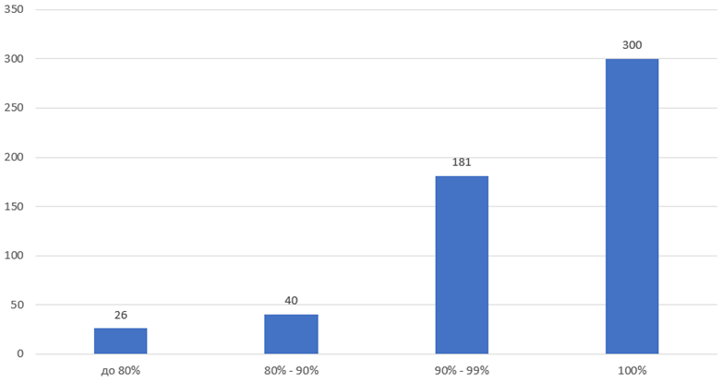
По завершению обучения каждый слушатель получил сертификат, который формировался тьютором в электронном виде. Всего было сформировано 547 сертификатов. Также, слушатели прошли анкетирование, которое показало следующие результаты. 79,1% слушателей подтвердили полную удовлетворенность ожиданий от программы, 20,4% - ожидания в основном оправдались.
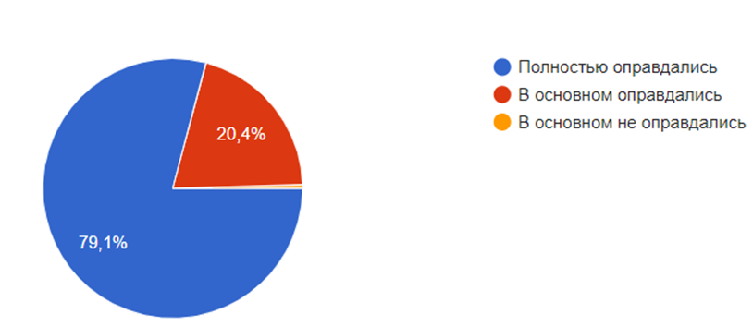

По уровню преподавания Программы, 85,8% слушателей сказали о полной раскрытости темы, и 13,9% - большинство тем раскрыты.
На вопрос: «Обладает ли данная Программа практической значимостью и полезностью» 80,5% обучившихся ответили, что будут использовать полученные знания в профессиональной деятельности и 18,8% слушателей планируют частично использовать знания в своей работе.
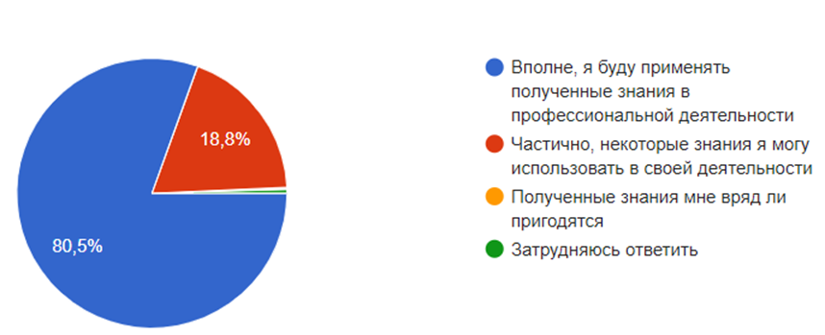

Уровень методического обеспечения программы: 87,9% слушателей оценили отлично, 9,7% - оценили хорошо и 2,1% - удовлетворительно. По итогам прохождения программы, более 80% слушателей считают необходимым создание личного кабинета на Едином портале государственных и муниципальных услуг, а более 90% обучившихся планируют использовать ресурсы Портала».
Анализируя реализованный проект, Марина Мунировна внесла следующие предложения для дальнейшего развития программы: «Продолжить практику массового обучения граждан Югры, направленную на построение информационного и гражданского общества. Постоянно информировать население округа о социально значимых проектах Департамента информационных технологий ХМАО-Югры, направленных на становление электронного государства. Включить в программу курса информационные ресурсы по созданию, развитию и повышению эффективности деятельности общественных профсоюзных организаций, разработать рекомендации по использованию сервисов цифровой экономики для нужд общественных и профсоюзных организаций».
Резюмируя свое выступление, Марина Мунировна констатировала: «По результатам реализации проекта организован набор, обучение, тестирование и передача сертификатов 547 слушателям, организованы обучающие мероприятия для тьюторов. Задачи в рамках проекта «Цифровая трансформация на службе граждан» 2022-2023 г.г. выполнены в полном объеме. Аналитические выкладки итогов проекта показывают эффективность проекта и доказывают необходимость его дальнейшего развития».
Тьюторы муниципальных образований Ханты-Мансийского автономного округа – Югры высказали свои мнения об участии в проекте:
Татьяна Африкян, директор МБОУ «Излучинская общеобразовательная средняя школа №2 с углубленным изучением отдельных предметов» сказала: «Большое спасибо за хорошо организованный проект! Прошедшие обучение старшеклассники стали волонтерами, стали обучать на дому тех, кто не имеет возможности передвижения. Нашу волонтерскую программу мы описали и направили на конкурс «Мы вместе» и буквально на днях пришло сообщение о выходе нашего проекта в финал регионального этапа конкурса».
Анна Марышина, социальный педагог МКОУ «Ягодинская СОШ» из Кондинского района отметила: «Обучающий курс «Цифровая трансформация на службе граждан» – важная и нужная программа, дающая знания для грамотного использования цифровых ресурсов. Я была рада принять участие в реализации этого проекта, работала с разными возрастными аудиториями. Наиболее восприимчивыми и благодарными слушателями курса стали граждане старшего поколения, было очень приятно видеть их заинтересованность в получении новых знаний в области информационных технологий. Несмотря на то, что старшеклассники гораздо активнее используют различные цифровые сервисы, они получили дополнительные знания о кибербезопасности и возможностях информационных технологий. В будущем, для развития курса, предлагаю расширить список изучаемых пользовательских программ, редакторов, приложений по конвертации файлов, по формированию Яндекс форм и таблиц».
Александр Бураков, тьютор, учитель информатики МБОУ «Центр образования №7 имени Дунина-Горкавича Александра Александровича» из г. Ханты-Мансийск рассказал: «У меня проходили обучение три разновозрастные группы. Для старшего поколения наиболее интересной стала тема использования смартфонов, мобильных приложений. Для слушателей среднего возраста важными стали направления кибербезопасности, сохранения персональных данных, банковских накоплений. Для старшеклассников была интересна тема грантов, профориентации. Искусственный интеллект одинаково заинтересовал все возрастные категории. На будущее предлагаю разнообразить формы подачи материала, используя квесты, игры, жизненные ситуации – так будет интереснее для слушателей старших классов».
Галина Никулина, тьютор, заместитель директора МАОУ СОШ №4 из г. Покачи подчеркнула: «Курс интересный, понятный и очень нужный. Тема цифровизации неотделима от нашей сегодняшней жизни: получение государственных услуг, использование возможностей мобильного телефона, безопасное общение, кибербезопасность и противодействие кибермошенникам. Особенно понравились лекции Михаила Шахнюка, Андрея Сиденко и Александра Райкова. Хочется поблагодарить руководителя проекта Наталью Маслову и команду АНО «ЦТЭД» за реализацию проекта».
Наталья Маклакова, тьютор МАУ ДО «Компьютерная школа», г. Радужный: «В Радужном за период реализации проекта обучились 50 учащихся старших классов. Некоторые из них впервые узнали о цифровой трансформации. Очень глубоко изучали тему кибербезопасности. Слушателям понравились лекции об искусственном интеллекте и практические занятия по работе на портале Госуслуг».
Выпускник курса Елена Щербинина из г. Покачи отметила: «Я стала слушателем и первого и второго этапов проекта, ведь цифровизация - это неотъемлемая часть нашей жизни. Политическая, экономическая, духовная, социальная жизнь – везде проникли информационные ресурсы и сервисы. Было очень интересно обучаться на обоих этапах, а потом мы всей группой приняли участие в конкурсе на знание технологий цифровой трансформации и открытых данных, где я стала победителем. Спасибо вам за возможность быть грамотным цифровым гражданином Югры!»
Также выступила слушатель из сп. Шугур Кондинского района Ирина Шивторова, которая заняла первое место в Конкурсе на знание технологий цифровой трансформации и открытых данных Она написала в рамках конкурса эссе в формате оды цифровым технологиям и о их значимости для жизни в современном мире рассказала в своем выступлении.
Свои отзывы о реализации проекта высказали муниципальные кураторы курса. Марина Степанова, куратор Кондинского района сказала: «В первую очередь хочу поблагодарить организаторов за нужный, важный, актуальный на сегодняшний день проект, тьюторы и слушатели получили огромный багаж знаний. Пять разных поселений Кондинского района приняло участие в проекте, при организации обучения не возникло больших трудностей. Все было четко, слаженно, мы всегда были на связи. Старшеклассники, принимавшие участие во втором этапе, получили знания для дальнейшей учебы, поступления в вузы, профориентации. Хочу поблагодарить за организацию и проведение конкурса на знание технологий цифровой трансформации и открытых данных в рамках проекта «Цифровая трансформация на службе граждан» Победители и призеры получили дипломы и хорошие и нужные призы. Проект помогает идти в ногу со временем, открывать для себя новое в цифровых сервисах. Хочу пожелать успехов в работе всей команде!».
Муниципальный куратор города Нягани Ольга Куприянчик поблагодарила организаторов за возможность участия няганцев в данном проекте и дала высокую оценку обучающей программе: «Материал изложен в доступной форме, лекции помогли систематизировать у слушателей уже имеющиеся знания, добавили много нового в копилку умений и навыков. Особенно запомнились лекции Михаила Шахнюка, Андрея Сиденко о кибербезопасности. Спасибо Александру Райкову за развернутый и подробный рассказ об искусственном интеллекте. Отдельное спасибо за профориентационное направление обучающего курса. В дальнейшем полученные знания позволят и тьюторам и слушателям свободнее ориентироваться в многообразии электронных услуг и сервисов».
К разговору в онлайн-формате подключилась автор учебно-методического пособия «Цифровая трансформация на службе граждан», Мария Лазарева: «Принимая участие в сегодняшней встрече, отметила для себя то, что участники проекта не просто отчитываются, но и живо, с интересом высказывают мнения, предлагают пути его развития. Люди делают огромный вклад в общее дело и это очень важно для нас, разработчиков». Мария Евгеньевна предложила направления для совершенствования методического пособия: «Сегодня особенно важными являются вопросы развития искусственного интеллекта, нейросетей. Этому сегодня уделяется большое внимание на государственном уровне, ведь нейросети – это революционный прорыв, имеющий как положительные, так и отрицательные векторы.
Нейросети сегодня способны генерировать тексты, изображения, логотипы, музыку, редактируют фотографии и даже пишут стихи! Но помимо этих положительных моментов, возможностями искусственного интеллекта могут воспользоваться кибермошенники.
В будущем, в рамках курса и развития нашего проекта можно будет уделить внимание стыку революционных развитий цифровых технологий, в частности искусственного интеллекта, нейросетей и кибербезопасности. Если сделать на занятиях упор на использование нейросетей для решения несложных комплексных задач для учебы, работы, дома, семьи, то это станет интересно всем без исключения, любой целевой аудитории.
Получая актуальную информацию о цифровом развитии, наши слушатели станут на шаг впереди, одними из первых будут понимать, с какими вызовами они могут столкнуться в ближайшем будущем и как можно на это реагировать. Это даст защиту от уже существующих проблем, готовность в предугадывании всевозможных ситуаций, связанных с искусственным интеллектом и рисками и угрозами, которые он несет. Кроме того, это разовьет интерес старшеклассников в рамках профориентации».
В состав оргкомитета конкурса на знание технологий цифровой трансформации и открытых данных в рамках проекта «Цифровая трансформация на службе граждан» вошел председатель регионального общественного движения инвалидов-колясочников Ханты-Мансийского автономного округа - Югры «Преобразование» Станислав Кононенко. На заседании Круглого стола Станиславу Петровичу было вручено благодарственное письмо за участие в Оргкомитете Конкурса на знание технологий цифровой трансформации и открытых данных. Получая благодарность, председатель движения инвалидов-колясочников сказал: «Мы живем в эпоху новых вызовов, свершений, а также связанных с ними угроз. Каждому из нас, а в особенности, людям с ограниченными возможностями здоровья, нужно быть подготовленным к разным жизненным ситуациям. В этом нам могут помочь такие проекты, как «Цифровая трансформация на службе граждан». Мы готовы и в дальнейшем сотрудничать, развивая программу для нашей целевой аудитории».
За активное участие и помощь в реализации проектов «Цифровая трансформация на службе граждан» и «Грани Ленинградской блокады» благодарственными письмами были награждены сотрудники отдела цифровой трансформации и инновации в образовании Департамента образования и науки Ханты-Мансийского автономного округа – Югры Инна Туманина и Данила Тарасов. Инна Викторовна высказала слова благодарности всей команде проекта: «Вами проделана большая работа в развитии цифровых технологий и в патриотическом воспитании. Проекты актуальные, интересные, познавательные, необходимые подрастающему поколению».
На заседании Круглого стола присутствовал главный специалист отдела разработки и реализации образовательных программ и проектов Центра IT-компетенций ЮНИИ ИТ Алексей Талыков, который выступал с тематической лекцией и помогал в организации Конкурса на знание технологий цифровой трансформации и открытых данных. Алексей Петрович высказал слова признательности организаторам проекта и выразил готовность в дальнейшем сотрудничестве.
В завершении Круглого стола исполнительный директор АНО «Центр технологий электронной демократии» Наталья Маслова вручила тьюторам проекта благодарственные письма и удостоверения о повышении квалификации. Затем она выразила благодарность всем выступающим и участникам заседания.

Справка.
Проект «Цифровая трансформация на службе граждан» направлен на обучение граждан цифровым компетенциям, необходимым для жизни в современном обществе.
Проект организует АНО «Центр технологий электронной демократии» при поддержке Департамента информационных технологий и цифрового развития Ханты-Мансийского автономного округа-Югры и Департамента образования и науки Ханты-Мансийского автономного округа-Югры.
Методическую и консультационную поддержку учебного курса осуществляет Малое инновационное предприятие «Интеллектуальные технологии» при Нижневартовском государственном университете, имеющее образовательную лицензию.
Проект реализуется за счет средств гранта Губернатора Югры.

